Процесс перемещения и смешивания кормовых материалов в вертикальном шнековом смесителеполностью не изучен и в основном, по мнению исследователей, зависит от радиуса и угла подъема шнековой лопасти, скорости вращения шнека, коэффициентов трения материала о поверхность витков шнека и о внутреннюю цилиндрическую поверхность кожуха шнека и описывается дифференциальными уравнениями [1].

$\left\{\begin{aligned}N_{ш}Cosα-f_{ш}N_{ш}Sinα-f_{ц}N_{ц}Cosβ-mg=0 \\ f_{ц}N_{ц}Sinβ-f_{ш}N_{ш}Cosα-N_{ш}Sinα=0 \\ -N_{ц}+mRω_{0}^{2}{\left\lceil \frac{SinαSinβ}{Cos\left(β-α\right)}\right\rceil }^{2}=0 \end{aligned}\right\}$ (1)

где $N_{ш}$– нормальная реакция поверхности витка шнека;

$f_{ш}$– коэффициент трения смешиваемого материала о поверхности витка шнека;

$N_{ц}$– нормальная реакция внутренней поверхности кожуха;

$α=\operatorname{arctg}{\frac{t}{2πR}}$– угол подъема винтовой линии шнека по радиусу $r$ и R, соответственно $α_{r}$ и ;

‑ шаг шнека;

$R$– внешний радиус витков шнека;

$m$– масса частиц смешиваемого материала;

‑ коэффициент трения смешиваемого материала о поверхность кожуха;

$β$– угол между вектором абсолютной скорости и осью шнека.

Решение уравнений (1) дает возможность найти зависимость между геометрическими и кинематическими величинами:

$\frac{Rω_{0}^{2}f_{ц}}{g}{\left\lceil \frac{SinαSinβ}{Cos\left(β-α\right)}\right\rceil }^{2}-\frac{f_{ш}+tgα}{Sinβ\left(1-f_{ш}tgα\right)-Cosβ\left(1+f_{ш}tgα\right)}=0$ (2)

Связь параметров выражения (2), дает возможность методом математического моделирования подобрать оптимальное их соотношение. Из анализа количественных результатов получили, что наибольшее влияние оказывают значения радиуса, угла подъема винтовой линии и скорости вращения шнека, наряду с коэффициентами трения. Данные параметры возьмем в качестве величин оптимизации.

Уравнения (1,2) моделируют движение частиц, но очевидно, что характер движение объема сыпучего кормового материала будет несколько отличиться от характера описанного движения. Выдвинем предположение о том, что модель движения, записанная в виде движения потока вязкой среды точнее скопирует поведение реальной кормовой смеси при перемещении в вертикальном шнековом смесителе с переменным диаметром.

Тогда рассмотрим на рисунке 1 равновесие элементарного объема сыпучей смеси, расположенного на секторе витка шнека с центральным углом $∆φ$, установим форму свободной поверхности потока в поперечном сечении, ограниченную угловым сектором, внутренним и внешним радиусами образованными валом шнека и кожухом соответственно.

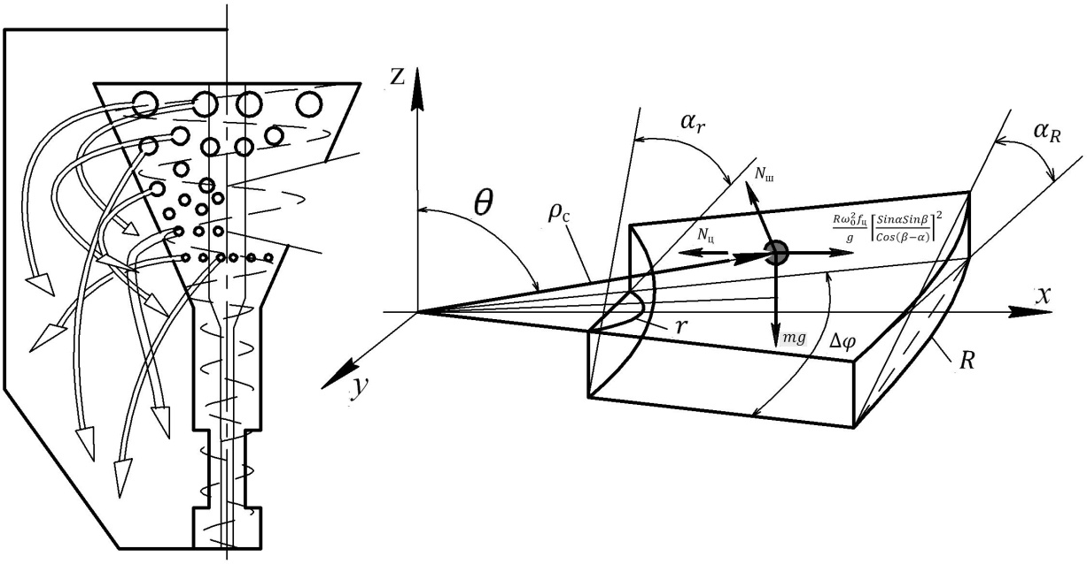

Рисунок 2 – Схема движения сыпучего материала вне кожуха шнека и элементарный его объем на поверхности витка шнека

Уравнение свободной поверхности из условия равенства давлений во всех её точках имеет вид:

$\left\{\begin{aligned}z=z_{0}+\frac{ω^{2}x^{2}}{2g} \\ z={ax}^{2}+b\end{aligned}\right\}$ (3)

Из условия равновесия частицы, находящейся на свободной поверхности потока найдем координаты точки пересечения проекции частицы с винтовой поверхностью шнека, опирающуюся на неё на расстоянии $r$ от оси шнека и прижатой к объему смеси. Движение частицы считаем, что происходит по концентрическим окружностям со скоростью $ω_{0}^{}$ близкой к скорости вращения шнека.

Решение систем уравнений (1 и 3) дает выражение для вычисления координаты точки пересечения свободной поверхности объема смеси с винтовой поверхностью шнека:

$r^{2}ω_{0}^{2}f_{ц}-f_{ш}\left(f_{ц}Rω_{0}^{2}tgα+g\right)r-gRtgα=0$ (4)

Поскольку угловые скорости всех частей объема в абсолютном движении равны, то

$tgα_{ц}tgβ_{ц}=tgα_{R}tgβ_{R}$ (5)

Так как угол винтовой линии и радиус шнека смесителя с высотой изменяется, для описания движения объема кормовой смеси заменим в уравнениях (1), проекции сил нормальных реакций витков шнека и стенок кожуха на величины давлений по этим поверхностям.

$N_{ш}Sinα=P_{ш}S_{верт}; N_{ш}Cosα=P_{ш}S_{гор}$ (6)

С учетом корректировки система (1) принимает вид:

$\left\{\begin{aligned}P_{ш}S_{гор}-f_{ш}P_{ш}S_{верт}-f_{ц}P_{ц}S_{ц}Cosβ_{R}-γV=0 \\ f_{ц}P_{ц}S_{ц}Sinβ_{R}-f_{ш}P_{ш}S_{гор}-P_{ш}S_{верт}=0 \\ -P_{ц}S_{ц}+\frac{γV}{g}ρ_{цм}ω_{0}^{2}{\left\lceil \frac{SinαSinβ}{Cos\left(β-α\right)}\right\rceil }^{2}=0 \end{aligned}\right\}$ (7)

где ‑ давление материала на секторе витка шнека ; ‑ проекция сектора витка шнека $∆φ на$ вертикальную плоскость; $S_{гор}$ проекция сектора витка шнека $∆φ на$ горизонтальную плоскость; ‑ давление рассматриваемого объема материала цилиндрическую поверхность кожуха; ‑ площадь поверхности рассматриваемого объема материала с цилиндрическую поверхность кожуха; ‑ объем материала на секторе витка шнека ; ‑ расстояние от оси шнека центра масс рассматриваемого элементарного объема кормового материала.

Запишем интегральную зависимость площади горизонтальной проекции сектора витка шнека с центральным углом $∆φ$ на участке от $r$ до $R$

$S_{гор}=\int_{r}^{R}{x∆φdx=\frac{R^{2}-r^{2}}{2}}∆φ$, (8)

Здесь ось $x$ направлена радиально и характеризует величину расширения конуса в пределах $r$ до $R$.

Площадь вертикальной проекции в этих же пределах

$S_{верт}=\int_{r}^{R}{xtgα_{x}∆φdx}$ (9)

Запишем величину объема материала лежащего на витке шнека в сферических координатах $ρ,θ,φ$, как часть объема тела вращения, образованного плоскостью части витка шнека, цилиндрическими поверхностями радиусов трубы шнека и кожуха $r$ и R, и свободной криволинейной поверхностью материала.

Объемный сектор определится выражением

$$V=\iint_{S}{f\left(ρ\right)dρdθ=\int_{0}^{∆φ}{dθ\int_{r}^{R}{f\left(ρ\right)ρdρ=}}}$$

$$=\left[\left(R^{2}+r^{2}\right)a+2b\right]\frac{R^{2}+r^{2}}{4}∆φ$$

где $ρ=\sqrt{R^{2}+r^{2}}$; $x=ρCosθ$; $y=ρSinθ$

Отсюда координата центра масс рассматриваемого объема записанная в сферических координатах определится выражением [3]

$ρ_{с}=\frac{\int^{V}{xdV}}{V}=\frac{\int_{0}^{∆φ}{\int_{r}^{R}{f(ρ)ρ^{2}Cosθdρdθ}}}{\int_{0}^{∆φ}{\int_{r}^{R}{f(ρ)ρdρdθ}}}=\frac{Sin∆φ\int_{r}^{R}{(aρ^{2}+b)ρ^{2}dρ}}{∆φ\int_{r}^{R}{(aρ^{2}+b)ρ^{}dρ}}$ (10)

При $∆φ$, имеющем бесконечно малое значение $\frac{Sin∆φ}{∆γ}≈1$, проинтегрируем выражение (10) и подставим в (7) получим условие для определения угла $β$ между осью шнека и абсолютным движением объема кормового материала с центром масс расположенным в точке С.

$\frac{f_{ц}ρ_{цм}ω_{0}^{2}}{g}{\left\lceil \frac{SinαSinβ}{Cos\left(β-α\right)}\right\rceil }^{2}-\frac{f_{ш}S_{гор}+S_{верт}}{\left(S_{гор}-f_{ш}S_{верт}\right)Sinβ_{R}-(S_{верт}+f_{ш}S_{гор})Cosβ_{R}}=0$ (11)

Здесь углы $β_{R}$ и $β$ связаны соотношением $tgβ_{}=\frac{ρ_{цм}}{R}tgβ_{R}$.

Исследование зависимостей (2 и 11) дает возможность установить величину влияния различных факторов на движение частицы и потока сыпучего материала по вертикальному шнеку. Для примера возьмем зависимости пары параметров, $β$ угла вектора абсолютной скорости к оси шнека и $ω$ скорости вращения шнека. Остальные физико-механические и геометрические параметры оставим неизменными.

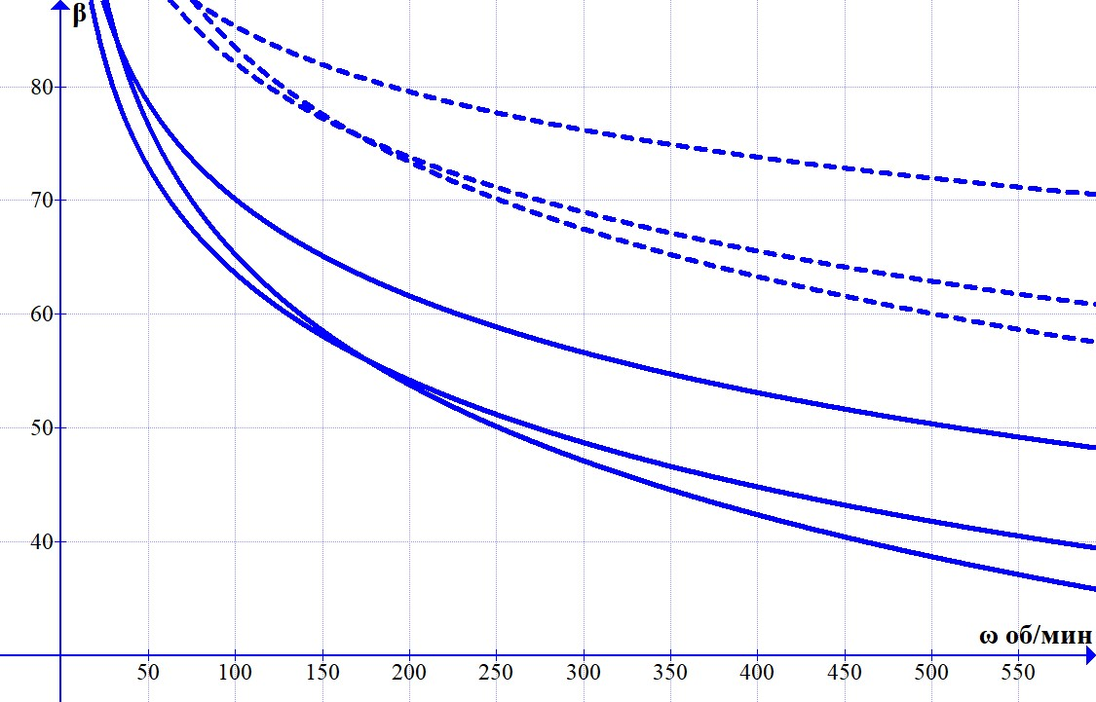

Рисунок 3 – Зависимость абсолютного направления движения частицы и потока кормового материала о т угловой скорости вращения шнека при различных углах подъема винтовой линии: - частица; - поток для $a=30°$, $a=20°, a=10°$

Анализ результатов моделирования показывает, что с увеличением скорости вращения шнека угол $β$ становиться меньше и следовательно поступательная составляющая движения материала в вертикальном направлении растет, как для частицы, так и для потока. Заметим, что в пределах 150-200 об/мин интенсивность этого роста снижается и далее изменяется не существенно с ростом скорости, следовательно, можно рекомендовать рабочий диапазон угловых скоростей шнека в пределах близких к скорости в 150 об/мин.

Из графика видно существенное отличие количественных показателей процесса движения частицы от движения объема материала в потоке. В зависимости от кинематических и геометрических параметров угол $β$ для потока меняется менее выражено, чем для случая рассмотрения отдельной частицы. Этот обстоятельство может быть объяснено эффектом перемешивания слоев кормового материала в процессе движения по виткам шнека, который неизменно присутствует в при транспортировании шнеками.

Полученное выражение (11) дает возможность подобрать параметры смесителя при которых это свойство будет наиболее отчетливо выражено.

При этом эффект гравитационного смешивания при просыпании материала через отверстия дополнит частичное смешивание в шнеке и за несколько циклов будет достигнута заданная рецептом однородность смеси.

Смешивание происходит, как внутри, так и снаружи кожуха смесителя!

Выводы:

Представленная конструкция смесителя выполняет двухступенчатое смешивание компонентов кормовых материалов: в шнеке переменного диаметра за счет разности скоростей подъема и радиального движения по виткам шнека; в полости между корпусом и кожухом шнека за счет гравитационного взаимопересекающего течения.

Получена математическая модель позволяющая установить и проанализировать характер движения отдельных частиц и потока кормового материала с целом в зависимость от геометрических, кинематических параметров смесителя с учетом физико-механических свойств смешиваемых компонентов.

1. Григорьев А.М. Винтовые конвейеры. – М.: Машиностроение, 1972. – 218 с.
3. Пискунов Н.С. Дифференциальное и интегральное исчисление. В 2-х кН. – М.: Наука, 1985. 1008 с.

<https://дмш-самрина.рф/raznoe-2/reshenie-trojnogo-integrala-kalkulyator-trojnogo-integrala-s-shagami.html>

